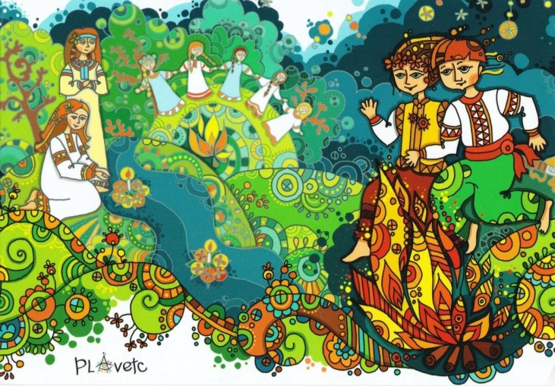 Обладнання: Штучні квіти для виготовлення вінків, ритуальне деревце – марена, декоративне вогнище та декоративний цвіт папороті, 2 кошики, шишки, стрічки, вінки, костюм для Баби Яги.

**Сценарій свята**

**«Ой на Івана та і на Купала»**

Попередня робота: Вивчення дітьми віршів та хороводів за сценарієм.

**Хід розваги:**

(На галявину до дітей виходить вихователь)  
**Ведуча:**  
Красивий, щедрий рідний край,  
І мова наша солов’їна.  
Люби, шануй, оберігай  
Усе, що зветься Україна!

Діти, ми сьогодні зібралися  з вами на лісовій галявині, щоб відзначити свято Івана Купала, який припадає на 7 липня і здавна є одним з найулюбленіших нашому українському народові, адже в цей день люди розважаються і веселяться. Погляньте, яке гарне деревце – марена (купайлиця) є у нас, давайте прикрасимо його  та розпочнемо свято.  
(Діти прикрашають марену стрічками, ягідками тощо)  
Гадаю, ми сьогодні не будемо сумувати. Погляньте навкруги, зверніть увагу, яка красива природа влітку! Подивіться на блакитні хмарки, ясне сонечко.  Давайте попросимо сонечко, щоб воно світило нам і зігрівало своїм промінням!  
(Діти разом, піднявши долоні вгору, промовляють закличку „Вийди, вийди, сонечко!”)  
Вийди, вийди сонечко, на дідове полечко,  
На бабине зіллячко, на наше подвір’ячко,  
На яскраві квітоньки, на маленькі дітоньки.  
Вони тут гуляють. Тебе виглядають.  
А тепер спробуємо відчути, чим влітку пахне повітря. Зробіть кілька разів глибокий вдих і видих. Поділіться своїми враженнями (діти говорять, які запахи їм вдалося упіймати). Серед нас є діти, які віршем можуть сказати, чим пахне літо.  
 ( Діти напам’ять читають вірш І. Чопея “Пахне літо чебрецями”)  
Світла днина над полями,  
Пахне літо чебрецями  
І виспівує в колоссі  
Вічну пісню стоголосу.  
Кличе літо в полонини,  
Де світанки сині-сині,  
Вдень припрошує до річки  
Під смарагдові смерічки.  
Скільки сонця, скільки світла  
Нам дарує щедре літо!  
Прогримить гроза над гаєм –  
В небі райдуга засяє.  
Й знову сонце над полями,  
Пахне літо чебрецями,  
А лани -  новим врожаєм.  
- Молодці, діти! А зараз час заспівати купальську пісню, та запросити Івана Купала до нашого гурту!                     
 ( Обігрування дітьми  народної пісні „На Івана на Купала”)  
„На Івана на Купала що Іван діє?”  
„Гречку сіє!”  
У нашої гречки гарні вершечки.  
„На Івана на Купала що Іван діє?”  
„Пшеницю сіє!”  
У нашої пшениці  жовті косиці.  
Годі, Іванку, тобі копатися,  
Йди, Іванку, з нами гратися.  
Будемо на вулицю виходити,  
Гарне купайло розводити!  
Який  гарний у нас Іванко, справжній красень.  Зараз перевіримо, чи умілі у тебе руки, чи зумієш ти розвести святкове вогнище для нас всіх?  
 (Хлопчик „розводить декоративне вогнище”)  
 Справився з завданням. А зараз перевіримо, який ти спритний. Ану, перестрибни через багаття! Чи, може, боїшся?  
 (Хлопчик перестрибує через „вогонь”, вихователь хвалить його і закликає інших хлопчаків до участі у конкурсі)

Які сміливі, спритні, кмітливі наші хлопчики -  усім на заздрість! Сподобалися вони вам, дівчатка?  
Таким хлопчакам хочеться зробити приємний подарунок. У день Івана Купала дівчата збирали квіти, плели вінки і опускали їх на легку течію річок або дарували їх хлопцям, а ті дуже пишалися таким дарунком.  
(Дівчатка виходять з вінками і розказують вірш О.Кобеця «Мій вінок»)  
Ой хрещатий барвіночок  
Рясно як цвіте!  
Не журися, люба мамо,  
Бо дочка - росте!  
Ти стелися, барвіночку,  
У нас у садку:  
На Купальського Івана  
Буду я в вінку…  
  
Я з дівчатками надвечір  
Вийду до води,  
Мій вінок на синій хвилі  
Я пущу пливти.  
Пливи, пливи, мій віночку,  
Рівно по воді:  
Все, що я не загадаю,  
Збудеться тоді.  
Зараз пропоную красуням - дівчатам розділитися на дві команди, за сигналом зібрати квіти і виплести з них віночки.  
 (Дівчата збирають штучні квіти і плетуть віночки, вихователь хвалить обидві команди  і заохочує до участі у хороводі „Вінок на Івана Купала”)  
Ой, на Івана та й на Купала...  
Там дівчинонька квіти збирала.  
Квіти збирала, до річеньки йшла.  
Ой, на Івана та й на Купала...  
  
Ой, на Івана та й на Купала...  
Там дівчинонька квіти збирала.  
Квіти збирала, віночки плела,  
Віночки плела, в річку кидала.  
  
Ой, на Івана та й на Купала...  
Ой, світи, сонце, світи та й не грій,  
Щоб мій віночок бодай не згорів.  
Щоб мій віночок живий зостався,  
Щоб миленькому в руки дістався.  
Ой, на Івана та й на Купала...  
(Дівчатка опускають віночки на воду)  
- А тепер, діти, ми вирушимо шукати цвіт папороті, а коли знайдемо, загадаємо спільне для усіх нас бажання – зростати у мирі і благополуччі, у любові і злагоді. Ставайте парами – вирушаємо у путь.  
( На галявині з’являється Баба Яга, намагається розігнати дітей, зіпсувавши їм свято)  
Баба Яга:  
Ти поглянь, прийшли сюди  
Малюки ці гомінкі.  
Ану геть пішли всі швидко,  
Щоб не було вас і видко!!!  
Розважатись вам тут досить –  
Не такі ви вже й хороші...  
Ведуча: Бабуню, ну чого ти сердишся? Сьогодні свято Івана Купала. Ми тільки-но збиралися відправитись на пошуки цвіту папороті, бо знайшовши його, можна було б сподіватися на здійснення найзаповітнішої мрії наших дітей, а ти нам завадила...  
Баба Яга:     
Якби разом ми пограли,  
Доброю тоді б я стала!  
І не полінувалася,  
З вами б прогулялася!  
Підказала б швидко я,  
Де зростає квітка ця!  
Ведуча: Баба Яга, а звідки тут шишки взялися?  
Баба Яга:  
Та це ж я їх назбирала,  
А тоді порозсипала.  
Ви мені допоможіть!  
Як без шишок бабці жить?  
Ведуча: Діти, зараз я оберу учасників двох команд і подивлюсь, яка команда збере більше шишок у кошики для Баби Яги.  
(Конкурс „Збери шишки в кошик”)  
Баба Яга:  
Зараз всі ви помовчіть,  
Прислухайтесь, як вода у ріках  
На Купайла дзюркотить.  
Вам секрет відкрию я:  
Ця водичка чарівна!  
Ведуча: Справді, сьогодні на Купальське свято вода дзюркотить-передзвонює в криниці, в струмочку, в річці, обдаровує чарівними властивостями, якими наділена і роса. Діти, а давайте пограємо зараз у гру «Струмочок»! І ти, бабусю, до нас приєднуйся.  
(Народна гра «Струмочок»)  
Баба Яга:  
Любі друзі, всім дякую,  
На радощах підскакую!  
А якби ви заспівали,  
Та ще й гарно станцювали,  
Ви б мене і не впізнали...  
Ведуча: Давайте порадуємо Бабу Ягу і поводимо разом хоровод  босоніж, щоб ніжки відчули цілющу міць рідної землі!  
(Діти водять хоровод „Галя по садочку ходила”)  
Галя по садочку ходила,  
Хусточку біленьку згубила.  
Ходить по садочку гуляє,  
Хусточку біленьку шукає.  
Не журися, Галю - серденько,  
Ми знайшли хустинку, рідненька,  
У садочку біля калини,  
Під зеленим листям тернини.  
Баба Яга:  
   В гарне літнє свято  
Хай радості вам буде багато!  
Навіть я, нечиста сила,  
З вами, діти, подобріла.  
Папороті цвіт не рвіть,  
А від мене його прийміть.  
Хай збуваються бажання  
І найкращі сподівання!  
(Вручає декоративну квітучу папороть, прощається з дітьми)  
Ведуча:  Сьогодні на святі Івана Купала, розважаючись, граючись, співаючи і танцюючи, разом показали, що ми – справжні українці, які шануємо звичаї свого народу і маємо добрі серця і чисті душі. Тепер у нас є диво – квітка, яка допоможе усім бути щасливою! То ж хай вона буде для нас оберегом від зла і обману.  
(Діти розказують вірш напам’ять)  
Ми є діти українські –  
Хлопці та дівчата,  
Рідний край наш – Україна,  
Красна та багата.  
  
Що нам рідне, те нам буде  
І красне, і гоже –  
Присягаєм, що так буде!  
Поможи нам, Боже!

